COTIZACION COMPRA DE COMPONENTES Y REPUESTOS PARA EL VEHÍCULO STATION WAGON MARCA HAVAL, MODELO H6 ELITE 1.5 AT, AÑO 2025, TRANSMISIÓN AUTOMÁTICA, BENCINERO, PERTENECIENTE A LA DIRECCIÓN REGIONAL DE ÑUBLE.
Nombre De Cotización | Compra de componentes y repuestos para el vehículo Station Wagon marca Haval, modelo H6 Elite 1.5 AT, año 2025, transmisión automática, bencinero, perteneciente a la Dirección Regional de Ñuble
Descripción de la Cotización
La cotización se realizará a través del portal www.mercadopublico.cl, los proveedores interesados deberán ingresar sus ofertas por medio del portal antes de la fecha y hora de cierre establecida, conforme a las condiciones indicadas en la presente solicitud.

Objeto de la compra: Adquisición de componentes y repuestos para el vehículo institucional Station Wagon Haval H6 Elite 1.5 AT, año 2025, incluyendo gato hidráulico tipo caimán, llave de ruedas y rueda de repuesto, con el fin de mantener el vehículo operativo y asegurar su correcto funcionamiento.

Detalle de los Productos Requeridos: Se solicita cotización por los siguientes productos, los cuales deberán cumplir con las características indicadas:
Producto | Cantidad
GATA HIDRÁULICA TIPO CAIMÁN | 1 UNIDAD
Gata Hidráulica Tipo Caimán 2 Toneladas  Capacidad de carga: 2 toneladas (2000 kg)  Altura mínima de elevación: 135 mm  Altura máxima de elevación: 335 mm  Ruedas: 4 ruedas giratorias resistentes a rodamiento pesado  Material: Acero reforzado con acabado anticorrosión  Sistema de elevación: Hidráulico con bomba manual  Peso de la herramienta: 20–25 kg  Modelo de referencia: Igual o superior a T820033Y Datrak  Estado: Producto nuevo | 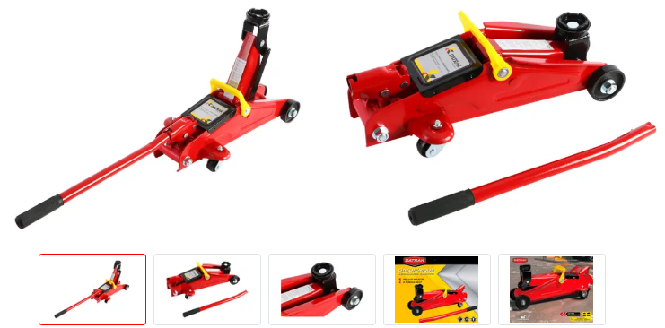
LLAVE DE RUEDAS | 1 UNIDAD
Tipo: Llave de ruedas manual tipo cruz  Material: Acero de alta resistencia con recubrimiento anticorrosivo  Compatibilidad: Compatible con los pernos del vehículo Haval H6 Elite 1.5 AT  Tipo de cabeza: Hexagonal  Diseño: Ergonomía adecuada para aplicación manual de torque  Uso: Cambio de ruedas y manipulación de pernos del vehículo  Estado: Producto nuevo | 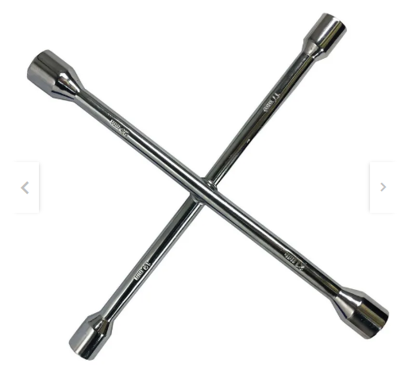
RUEDA DE REPUESTO | 1 UNIDAD
Rueda de repuesto completa  Medida del neumático: 225/60 R18  Cantidad de pernos: 5 pernos  Compatible: con el vehículo Station Wagon Haval H6 Elite 1.5 AT, año 2025.  Estado: Producto nuevo, sin uso  Debe cumplir con las especificaciones técnicas del fabricante del vehículo.  Índice de carga y velocidad: Según especificaciones del fabricante del vehículo | 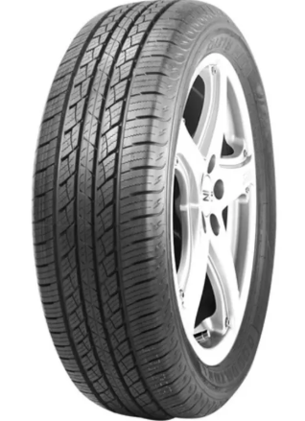

Todos los productos ofertados deberán cumplir con las siguientes condiciones generales:

- Ser nuevos, originales o equivalentes certificados.
- Ser compatibles con el modelo indicado.
- Cumplir con las especificaciones técnicas del fabricante.
Presupuesto Disponible: El monto máximo disponible para la presente contratación asciende a $177.000 (Ciento setenta y siete mil pesos), impuestos incluidos. Las ofertas que superen dicho monto serán declaradas inadmisibles.

Contenido de la Cotización: El proveedor que desee participar deberá adjuntar un archivo con su cotización, el cual deberá incluir obligatoriamente:

- Especificaciones detalladas de los productos ofertados.
- Monto total de la oferta, con despacho incluido en la Dirección Regional de Ñuble.
- Plazo de entrega de los productos.
- Garantía mínima de 6 meses.
- Las ofertas que no cumplan con estos requisitos serán declaradas inadmisibles.

Entrega de los Productos: Los productos deberán ser entregados en dependencias de la Dirección Regional de CORFO Ñuble, ubicada en Calle Carrera N° 448, Chillán.

Formalización de la Contratación: Una vez que el proveedor adjudicado acepte la respectiva Orden de Compra (OC) a través del portal, se entenderá formalizada la contratación y aceptados íntegramente los presentes términos y condiciones.

Facturación:
- La factura deberá emitirse en formato XML.
- Deberá indicar como referencia el número de la Orden de Compra, número de pedido y HES.
- La factura deberá emitirse únicamente una vez que CORFO haya recepcionado conforme los bienes.
- Previo a la facturación, se informarán las referencias obligatorias que deberán consignarse en el documento tributario.

Criterio de Selección: Entre todas las ofertas que cumplan con las especificaciones técnicas y calidad requerida, se adjudicará aquella que presente el menor precio.

Criterio de Desempate: En el caso de que exista un empate en la evaluación de las cotizaciones, el criterio de desempate será el plazo de entrega de los productos, el proveedor que oferte el menor plazo de entrega será el adjudicado, en caso de persistir el empate, se seleccionará al proveedor que cuente con Sello “Empresa Mujer”.
Proveedor | Rut | Plazo de entrega de los productos | Garantía | Monto total IVA incluido

